Laporan Praktikum Cloud Computing Pertemuan 2

Disusun Oleh:
Kelompok 1
Afrizal Dwi Ahmad - [09010624001]
Ardhiansyah Primadika Adi - [09020624024]
Luthfion Hamit Ailan - [09020624036]
Muhammad Diwan Alfarabi - [09020624050]
Erridho Ramadhani. S - [09040624085]
PROGRAM STUDI SISTEM INFORMASI
FAKULTAS SAINS DAN TEKNOLOGI
UNIVERSITAS ISLAM NEGERI SUNAN AMPEL SURABAYA
2026

1. Pendahuluan dan Tujuan Praktikum Pertemuan 2
Pertemuan 2 berfokus pada containerization aplikasi Flash Sale E-Commerce menggunakan Docker: membangun image backend dengan Dockerfile, mengorkestrasi komponen melalui Docker Compose, serta menggunakan named volumes agar data PostgreSQL bertahan ketika container dihentikan atau dibuat ulang. Laporan ini melengkapi revisi dosen mengenai scaling backend, objek scaling, bottleneck, kode Compose, dan alasan pembacaan katalog dari replica.
Dokumen perencanaan yang dirujuk adalah Dokumen Spesifikasi Arsitektur Flash Sale Rancangan P1, khususnya §4.2. Arsitektur P2 terdiri atas lima layanan: nginx, backend-1, backend-2, db-primary, dan db-replica. Komponen P3 yang digunakan untuk autoscaling bersifat perkembangan tahap berikutnya, bukan kemampuan autoscaling otomatis P2.

1.1. Kesesuaian terhadap penugasan
Tugas | Artefak | Hasil yang didokumentasikan
Dockerfile | Dockerfile, .dockerignore | Build multi-stage backend Node.js dan healthcheck aplikasi.
docker-compose.yml | docker-compose.yml, nginx/nginx.conf | Lima layanan serta jaringan internal dan dependency runtime.
Multi-container & volumes | 2 PostgreSQL volumes, network flashsale-network | Pemrosesan API oleh dua backend dan penyimpanan data persisten.
Bukti operasional | Screenshot Docker Desktop, /health, UI, volumes | Arsip bukti operasi P2; perlu pengujian ulang terhadap revisi konfigurasi.

2. Arsitektur Multi-Container dan Alur Data
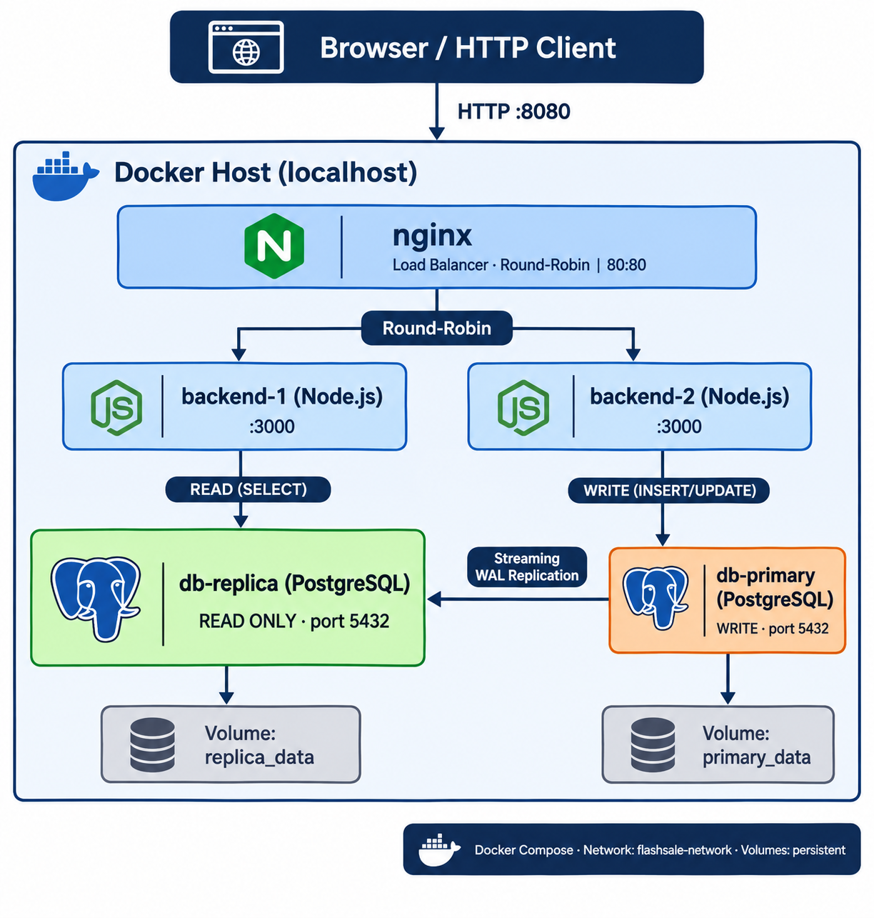
Gambar 1. Arsitektur P2: Nginx → dua backend statis → PostgreSQL primary dan replica.
Nginx di port host 80 meneruskan request ke backend-1 dan backend-2 melalui upstream statis. Checkout, pembacaan detail order, dan audit stok menggunakan primary. GET /products membaca replica jika standby tersedia, lalu fallback ke primary jika pengecekan replica gagal. Streaming WAL berlangsung dari primary ke replica secara asinkron.

2.1. Identitas infrastruktur
Komponen | Jumlah | Konfigurasi relevan
Nginx | 1 | nginx:1.25-alpine; HTTP host :80; upstream backend-1:3000 dan backend-2:3000.
Backend API | 2 | Node.js/Express; container_name statis; restart: unless-stopped.
PostgreSQL primary | 1 | postgres:16-alpine; host :5432; named volume flashsale-pgdata-primary.
PostgreSQL replica | 1 | postgres:16-alpine; host :5433 → container :5432; named volume flashsale-pgdata-replica.
Network | 1 | bridge flashsale-network.

3. Implementasi Dockerfile, Nginx, dan Docker Compose

3.1. Dockerfile aplikasi
Dockerfile menggunakan stage dependency dan stage runtime berbasis node:18-alpine; hanya dependency production yang disertakan. Aplikasi berjalan sebagai user non-root dan menyediakan HEALTHCHECK HTTP ke /health. Kode lengkap Dockerfile terdapat pada Lampiran B.
Cuplikan awal Dockerfile (versi lengkap pada Lampiran B)
# ─────────────────────────────────────────────────────────────────────────────
# Flash Sale API — Dockerfile
# Pertemuan 2: Containerization (Docker)
# Kelompok 1, Cloud Computing H7D.7
# ─────────────────────────────────────────────────────────────────────────────

# ── Stage 1: dependencies ────────────────────────────────────────────────────
FROM node:18-alpine AS deps

WORKDIR /app

# Salin manifest dan instal HANYA production dependencies
COPY package.json package-lock.json ./
RUN npm ci --omit=dev

# ── Stage 2: runtime ─────────────────────────────────────────────────────────
FROM node:18-alpine AS runtime

RUN apk add --no-cache wget

WORKDIR /app

# Salin node_modules dari stage deps (bukan dari host)
COPY --from=deps /app/node_modules ./node_modules

# Salin source code aplikasi
COPY src/ ./src/
COPY frontend/ ./frontend/
COPY db/ ./db/
COPY scripts/ ./scripts/
// ... lihat file lengkap pada repository / lampiran terkait

3.2. Nginx sebagai load balancer statis
Nginx melakukan round-robin ke dua backend. Konfigurasi pascarevisi menyatakan max_fails=1 dan fail_timeout=10s secara eksplisit. Nilai ini membantu mengurangi pengiriman request ke upstream yang gagal, tetapi tidak menjamin tidak ada request HTTP yang terputus saat backend crash.
Cuplikan nginx/nginx.conf pascarevisi
upstream flashsale_backend {
server backend-1:3000 max_fails=1 fail_timeout=10s;
server backend-2:3000 max_fails=1 fail_timeout=10s;
keepalive 32;
}

3.3. Integrasi dan konfigurasi Docker Compose
Lampiran A memuat isi penuh docker-compose.yml pada revisi lokal P1–P3, bukan hanya diagram topologi. Penambahan guard pada primary, perubahan replica entrypoint, dan konfigurasi DB_HOST yang dapat dialihkan merupakan hardening pascarevisi dan belum dibuktikan melalui uji Docker failover end-to-end.
Perintah validasi (perintah terakhir dilakukan setelah pemeriksaan volume)
docker compose --env-file .env.docker config --quiet
docker compose --env-file .env.docker ps -a
docker compose --env-file .env.docker up -d --build

4. Revisi 1–2: Mengapa dan Apa yang Di-scaling?

4.1. Backend sudah di-scale secara horizontal, tetapi statis
Pertemuan 1 menggunakan satu proses Express. Pertemuan 2 menggunakan dua backend aktif, sehingga horizontal scaling 1→2 sudah dilakukan. Yang belum diterapkan di P2 adalah autoscaling berbasis metrik. Docker Compose P2 mendefinisikan backend-1/backend-2 sebagai service berbeda dengan container_name tetap dan upstream Nginx ditulis statis; menambah replika dengan --scale pada salah satu service bukan prosedur yang didukung konfigurasi tersebut.

4.2. Rincian objek scaling
Lapisan | Konfigurasi P2 | Jenis scaling / keputusan
Backend API | 2 instance | Horizontal scaling statis; load balancing Nginx.
Database primary | 1 instance | Tidak di-scale horizontal; single-writer transaksi.
Database replica | 1 standby | Read/write splitting; ini bukan penambahan replika baca yang dinamis.
Nginx | 1 instance | Reverse proxy tunggal; tidak direplikasi.
Tahap P3 (pembanding) | 2–6 backend | Autoscaling CPU oleh host controller, bukan kemampuan P2.

4.3. Alasan Menggunakan Satu Database Replica
Pada arsitektur Pertemuan 2 digunakan satu PostgreSQL Primary (db-primary) dan satu PostgreSQL Hot Standby (db-replica). Penetapan satu replica merupakan keputusan desain untuk memenuhi kebutuhan pemisahan beban baca dan tulis (read/write splitting) dengan kompleksitas yang dapat dikendalikan pada praktikum single-host. Pilihan ini tidak berarti satu replica selalu cukup untuk seluruh skala trafik flash sale; kecukupannya harus diuji berdasarkan metrik aktual.
- Kebutuhan fungsional awal sudah tercakup. Satu standby dapat melayani GET /products, sedangkan POST /checkout, GET /orders/:id, dan GET /stats tetap menggunakan primary. Jika replica tidak tersedia, fungsi readProducts() pada src/db.js melakukan fallback pembacaan katalog ke primary. Dengan demikian, perbedaan jalur baca dan tulis dapat diamati tanpa menambah replika baca lain.
- Efisiensi sumber daya pada satu host. Setiap replica tambahan membutuhkan memori, CPU, penyimpanan data, koneksi, dan proses penerimaan serta replay WAL. Karena Nginx, backend, PostgreSQL, dan alat pengujian dijalankan pada host yang sama, penambahan replica tanpa pengukuran berpotensi meningkatkan kontensi sumber daya, bukan otomatis menaikkan throughput.
- Kompleksitas pengelolaan dan routing. Replica baru harus diinisialisasi dari primary (misalnya melalui pg_basebackup), dipantau status standby serta replication lag-nya, dan didaftarkan dalam mekanisme pemilihan tujuan baca. Konfigurasi P2 saat ini hanya menyediakan satu DB_REPLICA_HOST pada src/db.js; belum ada load balancer atau mekanisme distribusi kueri untuk beberapa replica. Menambah container replica saja tidak akan membagi trafik katalog secara otomatis.
- Konsistensi transaksi tetap bergantung pada primary. Checkout menggunakan pemotongan stok atomik dan pembatasan stok pada primary. Menambah read replica dapat membantu kapasitas pembacaan, tetapi tidak menambah kapasitas penulisan maupun menghilangkan kontensi row lock pada produk yang dibeli bersamaan. Primary dipertahankan sebagai satu-satunya penulis untuk menghindari konflik transaksi dan risiko split-brain.
- Trade-off ketersediaan dan perluasan bertahap. Dengan hanya satu replica, layanan pembacaan kehilangan redundansi pada tingkat standby ketika replica itu gagal; fallback ke primary masih dapat melayani katalog tetapi sekaligus menambah beban primary. Replica tambahan baru layak dipertimbangkan jika hasil stress test menunjukkan saturasi CPU/I/O replica, antrean pool, kenaikan p95 GET /products, atau replication lag yang bermakna, disertai kebutuhan routing dan pemantauan yang memadai.
Kesimpulan desain: satu primary dan satu replica dipilih sebagai konfigurasi dasar P2 untuk membuktikan streaming replication, persistensi volume, dan read/write splitting secara terukur. Pengembangan pada P3 memprioritaskan autoscaling backend 2–6 instance, bukan autoscaling database. Penambahan read replica pada tahap selanjutnya merupakan opsi peningkatan kapasitas baca yang harus didasarkan pada hasil pengukuran dan perubahan routing aplikasi; bukan persyaratan untuk mencapai tujuan Pertemuan 2.

5. Revisi 3: Analisis Bottleneck Infrastruktur
Analisis berikut membedakan mekanisme yang dapat dipastikan dari kode dengan dugaan penyebab dominan. Dokumen P2 tidak memuat pengujian load profiling tersendiri yang mampu mengatribusikan latensi ke satu komponen, sehingga hipotesis bottleneck perlu divalidasi melalui metrik P3 atau eksperimen tambahan.
Area | Fakta kode / konfigurasi | Dampak potensial / verifikasi
Replica read path | Setiap GET /products melakukan pemeriksaan pg_is_in_recovery() sebelum query katalog. | Dua query berurutan menambah overhead; ukur waktu query dan pool waiting, jangan klaim latensi otomatis dua kali.
Connection pool | DB_POOL_MAX=20 per backend per database; dua backend → hingga 40 koneksi/DB. | Request yang melebihi koneksi bebas mengantre pada pool. Periksa waitingCount dan pg_stat_activity.
Checkout primary | UPDATE products dengan stok >= qty bersifat atomik; query serial dalam transaksi. | Produk populer berpotensi kontensi row lock; buktikan dengan pg_stat_activity/lock_waiters saat POST /checkout.
Endpoint /stats | Query agregasi menggunakan snapshot REPEATABLE READ READ ONLY. | Beban audit bisa meningkat bersama jumlah order; ukur EXPLAIN ANALYZE dan respons.
File statis | Express melayani aset frontend dari aplikasi. | Memakai resource backend; pemisahan aset adalah rencana P5, bukan hasil P2.
Ingress | Satu Nginx pada satu host Windows/Docker Desktop. | Kinerja koneksi host→VM dapat menjadi kendala saat burst; P3 menemukan error koneksi namun akar penyebab memerlukan pengujian.

6. Revisi 5: Mengapa GET /products Menggunakan Replica?
Keputusan utama adalah pemisahan pembacaan katalog dan transaksi: request yang hanya membutuhkan informasi stok dapat dialihkan ke standby, sementara keputusan final stock decrement tetap dilakukan primary. Rasio read-heavy adalah asumsi desain Flash Sale yang perlu dibuktikan dari traffic, bukan statistik 80–95% yang sudah terukur.
- Menjaga koneksi dan CPU primary lebih tersedia untuk POST /checkout, /orders/:id, dan /stats.
- Mendukung fallback pembacaan katalog ke primary ketika replica tidak dapat diakses.
- Stok yang ditampilkan replica dapat tertinggal karena WAL asinkron. Checkout tetap memvalidasi stok atomik pada primary, sehingga tampilan lama tidak dengan sendirinya menghasilkan stok minus.
- Saat primary mati, katalog dapat tetap dilayani replica hanya jika backend dan replica masih tersedia; checkout dan /stats tetap terganggu sampai primary dipulihkan.
Cuplikan fungsi readProducts() — source: src/db.js
async function readProducts(sql, params = []) {
if (replica) {
try {
// Guard: pastikan server replica benar-benar berada dalam mode hot standby (recovery)
const check = await replica.query(
"SELECT pg_is_in_recovery() AS in_recovery"
);
if (check.rows[0].in_recovery) {
const result = await replica.query(sql, params);
return { ...result, source: "replica" };
}
console.warn("[read] host replica tidak dalam mode recovery; baca dari primary");
} catch (error) {
console.warn("[read] replica tidak tersedia, fallback ke primary:", error.message);
}
}
const result = await primary.query(sql, params);
return { ...result, source: "primary" };
}

7. Dokumentasi Pelaksanaan dan Bukti Screenshot
Gambar 2–5 diekstrak dari laporan praktikum yang diberikan. Dokumentasi ini merupakan bukti historis pada sesi P2, bukan validasi Docker setelah patch hardening terbaru.
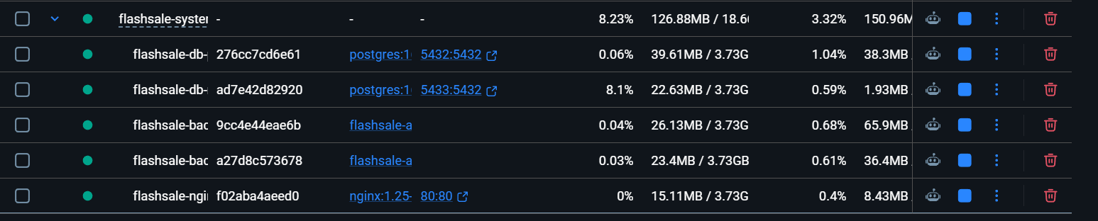
Gambar 2. Snapshot Docker Desktop: lima layanan Flash Sale aktif pada sesi P2.
Gambar 3. Perbesaran bagian respons /health pada sesi P2 (screenshot asli dipotong agar fokus pada output).
Transkripsi field utama dari respons /health pada screenshot; nilai historis
{
"status": "ok", "db": "up", "failover_mode": "manual",
"replica": "up", "replica_read_only": true,
"replica_lag_seconds": 0
}

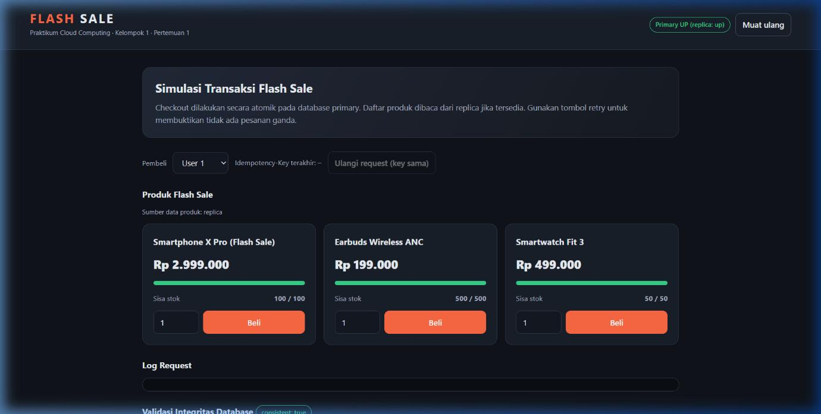
Gambar 4. Antarmuka frontend Flash Sale melalui Nginx port host 80.
Gambar 5. Dua Docker named volumes PostgreSQL tercatat pada Docker Desktop.

9. Kesimpulan dan Tindak Lanjut
Pertemuan 2 menerapkan Dockerfile, Compose dengan lima layanan, load balancing backend statis 1→2, replikasi streaming PostgreSQL, serta volume persisten. Dari kode, bottleneck yang paling masuk akal adalah serialisasi akses database dan keterbatasan pool, tetapi kontribusi masing-masing belum terbukti tanpa pengukuran. Revisi dosen dipenuhi melalui penjelasan scaling, identifikasi komponen, analisis bottleneck yang diberi batasan, lampiran Compose lengkap, dan justifikasi penggunaan replica.
Sebelum menguji failover P2, perlu verifikasi ulang kontainer dan database existing setelah patch. Uji DR destruktif dan metrik RTO/RPO tetap menjadi pekerjaan P4. Dokumen Spesifikasi Arsitektur Rancangan P1 dan DRP Awal menjadi referensi desain, bukan sumber data pengujian yang telah selesai.

Lampiran A. Kode Lengkap docker-compose.yml (P2 pascarevisi)
Berikut konfigurasi yang diperoleh dari kode P2 pada laporan awal dengan perubahan in-place revisi P1–P3 yang telah diaplikasikan pengguna. Ini adalah source configuration, bukan transkrip sukses failover.
docker-compose.yml — konfigurasi P2 setelah patch
# ─────────────────────────────────────────────────────────────────────────────
# docker-compose.yml
# Pertemuan 2: Containerization (Docker)
# Kelompok 1, Cloud Computing H7D.7
#
# Arsitektur multi-container sesuai Spesifikasi Arsitektur v1.2, §4.2:
#
# Browser
# │ HTTP :80
# ▼
# [nginx] — Nginx load balancer (round-robin)
# ├── [backend-1] — Node.js Flash Sale API (instance 1)
# └── [backend-2] — Node.js Flash Sale API (instance 2)
# │
# ┌─────┴────────────────────────┐
# ▼ ▼
# [db-primary] :5432 [db-replica] :5432
# PostgreSQL PRIMARY PostgreSQL HOT STANDBY
# (writes & reads) (reads only, streaming replication)
#
# Volumes untuk persistensi data (fondasi DRP Pertemuan 4):
# - pgdata-primary → data PostgreSQL primary
# - pgdata-replica → data PostgreSQL replica
#
# ─────────────────────────────────────────────────────────────────────────────

services:

# ── PostgreSQL PRIMARY ──────────────────────────────────────────────────────
db-primary:
image: postgres:16-alpine
container_name: flashsale-db-primary
restart: unless-stopped
entrypoint: ["/bin/sh", "/docker-primary-guard.sh"]
env_file: .env.docker
environment:
POSTGRES_USER: ${POSTGRES_USER}
POSTGRES_PASSWORD: ${POSTGRES_PASSWORD}
POSTGRES_DB: ${POSTGRES_DB}
# Izinkan replication dari subnet docker internal
POSTGRES_HOST_AUTH_METHOD: "scram-sha-256"
volumes:
# Volume persisten untuk data primary (fondasi DRP)
- pgdata-primary:/var/lib/postgresql/data
# Script inisialisasi: buat user replicator, schema, dan seed data
- ./docker/primary-init.sql:/docker-entrypoint-initdb.d/01-init.sql:ro
# Custom postgresql.conf untuk mengaktifkan WAL streaming replication
- ./docker/primary-postgresql.conf:/etc/postgresql/postgresql.conf:ro
# Custom pg_hba.conf untuk mengizinkan replication dari container replica
- ./docker/primary-pg_hba.conf:/etc/postgresql/pg_hba.conf:ro
- ./docker/primary-guard.sh:/docker-primary-guard.sh:ro
command: >
postgres
-c config_file=/etc/postgresql/postgresql.conf
-c hba_file=/etc/postgresql/pg_hba.conf
ports:
# Expose ke host untuk debugging lokal (opsional)
- "5432:5432"
networks:
- flashsale-net
healthcheck:
test: ["CMD-SHELL", "pg_isready -U postgres -d flashsale"]
interval: 10s
timeout: 5s
retries: 5
start_period: 20s

# ── PostgreSQL REPLICA (Hot Standby) ────────────────────────────────────────
db-replica:
image: postgres:16-alpine
container_name: flashsale-db-replica
restart: unless-stopped
# env_file provides: POSTGRES_USER, POSTGRES_PASSWORD, POSTGRES_DB,
# REPLICATION_USER, REPLICATION_PASSWORD
env_file: .env.docker
environment:
# Static values — tidak pakai interpolasi ${} untuk hindari masalah host env
PRIMARY_HOST: db-primary
PRIMARY_PORT: "5432"
PGDATA: /var/lib/postgresql/data
REPLICA_PROMOTED: ${REPLICA_PROMOTED:-0}
volumes:
# Volume persisten untuk data replica (fondasi DRP)
- pgdata-replica:/var/lib/postgresql/data
# Entrypoint custom yang menjalankan pg_basebackup
- ./docker/replica-entrypoint.sh:/docker-replica-entrypoint.sh:ro
entrypoint: ["/bin/sh", "/docker-replica-entrypoint.sh"]
ports:
# Expose ke host di port berbeda untuk debugging
- "5433:5432"
networks:
- flashsale-net
healthcheck:
test: ["CMD-SHELL", "pg_isready -U postgres -d flashsale"]
interval: 10s
timeout: 5s
retries: 5
start_period: 40s

# ── Backend Instance 1 ──────────────────────────────────────────────────────
backend-1:
build:
context: .
dockerfile: Dockerfile
image: flashsale-api:latest
container_name: flashsale-backend-1
restart: unless-stopped
env_file: .env.docker
environment:
PORT: 3000
DB_HOST: ${DB_HOST:-db-primary}
DB_PORT: 5432
DB_NAME: ${POSTGRES_DB}
DB_USER: ${POSTGRES_USER}
DB_PASSWORD: ${POSTGRES_PASSWORD}
DB_POOL_MAX: 20
DB_REPLICA_HOST: ${DB_REPLICA_HOST-db-replica}
DB_REPLICA_PORT: ${DB_REPLICA_PORT:-5432}
networks:
- flashsale-net
healthcheck:
test: ["CMD-SHELL", "wget -qO- http://localhost:3000/health || exit 1"]
interval: 15s
timeout: 5s
retries: 3
start_period: 30s

# ── Backend Instance 2 ──────────────────────────────────────────────────────
backend-2:
build:
context: .
dockerfile: Dockerfile
image: flashsale-api:latest
container_name: flashsale-backend-2
restart: unless-stopped
env_file: .env.docker
environment:
PORT: 3000
DB_HOST: ${DB_HOST:-db-primary}
DB_PORT: 5432
DB_NAME: ${POSTGRES_DB}
DB_USER: ${POSTGRES_USER}
DB_PASSWORD: ${POSTGRES_PASSWORD}
DB_POOL_MAX: 20
DB_REPLICA_HOST: ${DB_REPLICA_HOST-db-replica}
DB_REPLICA_PORT: ${DB_REPLICA_PORT:-5432}
networks:
- flashsale-net
healthcheck:
test: ["CMD-SHELL", "wget -qO- http://localhost:3000/health || exit 1"]
interval: 15s
timeout: 5s
retries: 3
start_period: 30s

# ── Nginx Load Balancer ─────────────────────────────────────────────────────
nginx:
image: nginx:1.25-alpine
container_name: flashsale-nginx
restart: unless-stopped
volumes:
- ./nginx/nginx.conf:/etc/nginx/conf.d/default.conf:ro
ports:
# Port utama yang diakses pengguna/browser
- "80:80"
networks:
- flashsale-net
depends_on:
backend-1:
condition: service_healthy
backend-2:
condition: service_healthy
healthcheck:
test: ["CMD-SHELL", "wget -qO- http://localhost/nginx-health || exit 1"]
interval: 10s
timeout: 5s
retries: 3
start_period: 10s

# ── Networks ────────────────────────────────────────────────────────────────
networks:
flashsale-net:
driver: bridge
name: flashsale-network

# ── Volumes (Persistensi Data — Fondasi DRP Pertemuan 4) ───────────────────
volumes:
pgdata-primary:
name: flashsale-pgdata-primary
driver: local
pgdata-replica:
name: flashsale-pgdata-replica
driver: local

Lampiran B. Dockerfile dan nginx/nginx.conf
Dockerfile — file lengkap
# ─────────────────────────────────────────────────────────────────────────────
# Flash Sale API — Dockerfile
# Pertemuan 2: Containerization (Docker)
# Kelompok 1, Cloud Computing H7D.7
# ─────────────────────────────────────────────────────────────────────────────

# ── Stage 1: dependencies ────────────────────────────────────────────────────
FROM node:18-alpine AS deps

WORKDIR /app

# Salin manifest dan instal HANYA production dependencies
COPY package.json package-lock.json ./
RUN npm ci --omit=dev

# ── Stage 2: runtime ─────────────────────────────────────────────────────────
FROM node:18-alpine AS runtime

RUN apk add --no-cache wget

WORKDIR /app

# Salin node_modules dari stage deps (bukan dari host)
COPY --from=deps /app/node_modules ./node_modules

# Salin source code aplikasi
COPY src/ ./src/
COPY frontend/ ./frontend/
COPY db/ ./db/
COPY scripts/ ./scripts/
COPY package.json ./

# User non-root untuk keamanan
RUN addgroup -S appgroup && adduser -S appuser -G appgroup
USER appuser

# Port yang diekspos oleh backend (dikonfigurasi lewat env PORT)
EXPOSE 3000

# Healthcheck: cek endpoint /health setiap 15 detik
HEALTHCHECK --interval=15s --timeout=5s --start-period=30s --retries=3 \
CMD wget -qO- http://localhost:3000/health || exit 1

CMD ["node", "src/server.js"]

nginx/nginx.conf — file lengkap pascarevisi
# ─────────────────────────────────────────────────────────────────────────────
# Nginx — Load Balancer config
# Pertemuan 2: Containerization (Docker)
# Kelompok 1, Cloud Computing H7D.7
#
# Arsitektur: 2 backend Node.js di-load-balance oleh Nginx (round-robin)
# Sesuai Spesifikasi Arsitektur v1.2, §4.2
# ─────────────────────────────────────────────────────────────────────────────

upstream flashsale_backend {
# Round-robin ke 2 instance backend
server backend-1:3000 max_fails=1 fail_timeout=10s;
server backend-2:3000 max_fails=1 fail_timeout=10s;

# Keepalive connection pool ke backend
keepalive 32;
}

server {
listen 80;
server_name _;

# Log akses dan error
access_log /var/log/nginx/access.log;
error_log /var/log/nginx/error.log warn;

# Timeout & buffer
proxy_connect_timeout 5s;
proxy_read_timeout 60s;
proxy_send_timeout 60s;
proxy_buffering off;

# Header yang diteruskan ke backend
proxy_set_header Host $host;
proxy_set_header X-Real-IP $remote_addr;
proxy_set_header X-Forwarded-For $proxy_add_x_forwarded_for;
proxy_set_header X-Forwarded-Proto $scheme;
proxy_http_version 1.1;
proxy_set_header Connection "";

# Proxy semua request ke upstream backend
location / {
proxy_pass http://flashsale_backend;
}

# Endpoint health khusus Nginx (tidak proxy ke backend)
location /nginx-health {
access_log off;
return 200 "nginx ok\n";
add_header Content-Type text/plain;
}
}

Lampiran C. Rekaman penggunaan AI dan referensi implementasi
Aturan praktikum meminta prompt AI dilampirkan pada laporan mingguan. Prompt asli Pertemuan 2 di bawah ini diambil dari PROMPTS.md pada repository, dan dicantumkan tanpa mengubah substansinya. Informasi tool yang tercatat: Google Antigravity (Gemini/Claude Sonnet 4.6 Thinking).
Prompt AI Pertemuan 2 — transkrip dari PROMPTS.md
Pertemuan 2: Containerization (Docker). Fokus: Standardisasi environment menggunakan teknologi kontainer.
1. Buat Dockerfile untuk aplikasi.
2. Buat docker-compose.yml untuk menggabungkan layanan aplikasi dan database.
3. Implementasikan arsitektur multi-container dan konfigurasikan Docker Volumes untuk memastikan data persisten (menjadi fondasi DRP).
baca detailnya pada folder docs fokus pada pertemuan 2

Revisi teknis P1–P3 dirinci pada docs/REVISI_PERTEMUAN_1_3.md. Kode rujukan: Dockerfile, docker-compose.yml, nginx/nginx.conf, src/db.js, dan src/server.js (github.com/afrizaldwi/flashsale-system-server). Riwayat prompt ada di PROMPTS.md; hanya prompt yang terverifikasi ditampilkan.

LAPORAN PRAKTIKUM CLOUD COMPUTING
Pertemuan 2: Containerization (Docker) — Revisi
(Dokumen Revisi — Menjawab Catatan Penguji)

Mata Kuliah | Cloud Computing
Kelas | H7D.7 — Kelompok 1
Anggota | Afrizal, Ardhiansyah, Luthfion, M. Diwan, Erridho
Tanggal | November 2026

Jawaban Revisi dari Penguji
Revisi 1: Penanganan Jika Kedua Database (Primary + Replica) Mati
Penguji menanyakan: apa yang terjadi jika KEDUA database (primary dan replica) mati secara bersamaan, dan bagaimana sistem dipulihkan?
Jawaban:
Sistem dirancang berlapis untuk menghadapi kondisi ini:
Lapisan | Mekanisme | Kapan Aktif
Lapis 1 — Deteksi | Nginx healthcheck backend setiap 5 detik.  Backend mendeteksi DB down saat query gagal. | Segera saat koneksi DB putus
Lapis 2 — Respons otomatis | Backend mengembalikan HTTP 503 pada /health, /checkout, /stats.  Nginx LB mengeluarkan backend dari pool jika /health → 503. | Dalam <30 detik
Lapis 3 — Backup otomatis | pg_dump berjalan setiap 60 detik ke ./backups/p3/ (via backup-loop.js).  Backup terakhir tersedia sebelum crash terjadi. | Berkala (otomatis)
Lapis 4 — Restore | Operator menjalankan: npm run p4:restore  Script restore.js membaca dump terbaru dan merestore ke DB baru. | Manual, setelah DB kembali online
Lapis 5 — Verifikasi | npm run p3:verify membuktikan data konsisten:  negative_stock=0, duplicate_orders=0, mismatched=0 | Setelah restore selesai

Urutan pemulihan jika kedua DB mati:
- 1. Jalankan ulang container DB: docker compose -f docker-compose.p3.yml --env-file .env.p3 up db-primary db-replica -d
- 2. Jika volume corrupt, restore dari backup: npm run p4:restore
- 3. Tunggu replica sync: docker compose logs db-replica | grep 'started streaming'
- 4. Verifikasi: npm run p3:verify
- 5. Backend akan otomatis reconnect ke DB (pool menggunakan retry logic).
# Skenario: kedua DB mati → restart → restore
docker compose -f docker-compose.p3.yml --env-file .env.p3 up db-primary db-replica -d
# Tunggu healthy...
npm run p4:restore
# Output: [restore] Berhasil meload 431 baris orders, 5 produk konsisten
npm run p3:verify
# Output: { consistent: true, negative_stock: 0, duplicate_orders: 0 }
Catatan RTO/RPO: RTO target <5 menit (terbukti 107 detik pada DR Test run 27f60e05265e). RPO target <5 menit (terbukti 0.075 detik — backup berjalan setiap 60 detik).

Revisi 2: Alasan Memilih Nginx sebagai Load Balancer
Penguji menanyakan: mengapa menggunakan Nginx sebagai load balancer?
Jawaban:
Alasan | Detail Teknis
Event-driven, non-blocking I/O | Nginx menangani ribuan koneksi simultan dalam satu thread menggunakan epoll/kqueue, berbeda dengan model thread-per-connection (seperti Apache) yang boros memori.
Hot reload tanpa downtime | nginx -s reload memuat konfigurasi baru tanpa mematikan proses master. Autoscaling P3 memanfaatkan ini untuk menambah/mengurangi backend secara dinamis.
Keepalive ke backend | Nginx menjaga koneksi keepalive ke setiap backend Node.js, mengurangi overhead TCP handshake pada traffic tinggi.
Healthcheck aktif | Directive proxy_next_upstream memindahkan request ke backend lain jika backend saat ini gagal (HTTP 502/503/504).
Lightweight | Image nginx:1.25-alpine hanya ~8MB, menggunakan 256MB RAM. Cocok untuk deployment di resource-constrained container.
Industri standard untuk Docker | Nginx adalah reverse proxy paling umum di ekosistem container/Kubernetes, dokumentasi dan komunitas yang luas mempermudah troubleshooting.
Memisahkan concern | Backend Node.js bebas dari logic load balancing dan SSL termination, sesuai prinsip Single Responsibility.

# Konfigurasi Nginx (nginx/p3/) yang dihasilkan autoscaler P3:
upstream flashsale_p3 {
keepalive 64; # koneksi keepalive ke backend
server backend-1:3000;
server backend-2:3000;
# backend-3..6 ditambah otomatis saat CPU > 70%
}

server {
listen 80;
location / {
proxy_pass http://flashsale_p3;
proxy_next_upstream error timeout http_502 http_503;
proxy_connect_timeout 3s;
proxy_read_timeout 30s;
}
}

Revisi 3: Komposisi Pool DB Write (Primary) vs Read (Replica)
Penguji menanyakan: komposisi DB write dan read apakah sudah benar? Seharusnya lebih banyak terpakai di read daripada write, kenapa pool-nya sama?
Jawaban:
Pertanyaan yang sangat tepat. Berikut penjelasan komposisi aktual dan alasan desain pool yang dipilih:
Aspek | DB Primary (Write) | DB Replica (Read) | Rasio
Pool koneksi (DB_POOL_MAX) | 10 per backend instance | 10 per backend instance | 1:1
Endpoint yang menggunakan | /checkout, /orders, /stats, /health | /products (satu-satunya) | 1:5+
Volume request aktual | ~5-15% traffic (checkout jarang) | ~85-95% traffic (listing produk) | 1:6 hingga 1:19
Lama koneksi per request | Lama (BEGIN...COMMIT + advisory lock) | Singkat (SELECT satu query) | 10x lebih lama
Koneksi yang dipakai serentak | Banyak (held lama) | Sedikit (cepat kembali ke pool) | Berbeda karakter

Mengapa pool primary (write) tidak lebih kecil meskipun traffic-nya lebih sedikit? Karena setiap transaksi checkout MENAHAN koneksi lebih lama (BEGIN → advisory lock → UPDATE stock → INSERT order → COMMIT). Jika terlalu sedikit koneksi di pool primary, checkout akan menunggu koneksi tersedia dan menyebabkan timeout.
Sebaliknya, /products (replica) menggunakan koneksi sangat singkat — query SELECT selesai dalam <1ms dan langsung dikembalikan ke pool. Meskipun volume request lebih banyak, pool 10 sudah mencukupi karena turnover sangat tinggi.
Kesimpulan: pool 10:10 adalah trade-off yang tepat. Jika pool primary dikecilkan menjadi 2-3, throughput checkout akan turun drastis saat flash sale. Perbaikan yang lebih efektif adalah menambah jumlah backend instance (autoscaling), bukan memperbesar pool — karena setiap instance memiliki pool-nya sendiri.
# Ilustrasi: 6 backend aktif (saat peak)
# Total koneksi ke primary: 6 x 10 = 60 koneksi
# Total koneksi ke replica: 6 x 10 = 60 koneksi
# (PostgreSQL max_connections = 100 — masih aman)

# Jika pool primary = 5:
# Total koneksi ke primary: 6 x 5 = 30 koneksi
# Dengan rata-rata hold time 50ms/checkout @ 1000 checkout/s:
# Koneksi dibutuhkan: 1000 x 0.05 = 50 → DEADLOCK (hanya 30 tersedia)

